佛光大學 112學年度第二學期獎懲建議表
序號 | 系所 | 年級 | 學號 | 姓名 | 獎懲  事由 | 獎懲  種類 | 引用條例 | 備考
 | **系 | 四 | 107**** | 王** | 參與中央或地方政府舉辦之全國性競賽─團體組；銀獎。 | 大功乙次 | 學生獎懲辦法
案情摘要 |  |  |  |  |  |  | 學生獎懲辦法
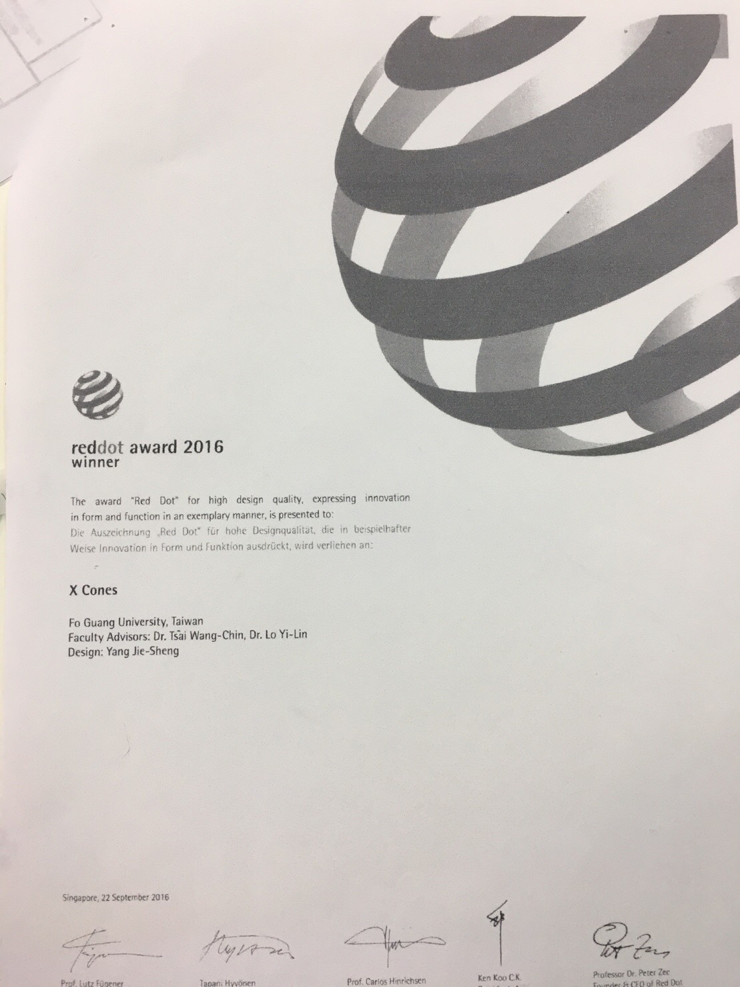
佐證照片或事實陳述

